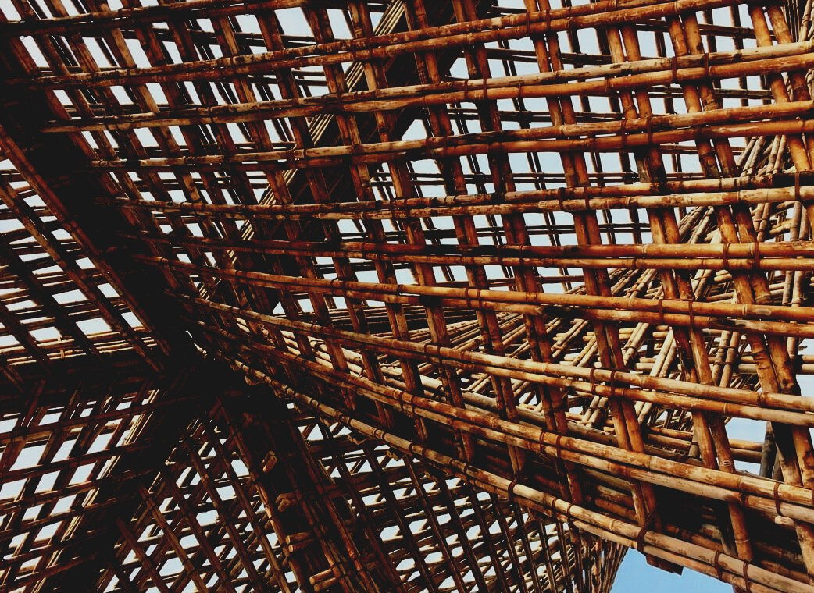

YΛΙΚΟ ΕΚΠΑΙΔΕΥΣΗΣ & ΑΞΙΟΛΟΓΗΣΗΣ
2^{Η} ΔΙΔΑΚΤΙΚΗ ΕΝΟΤΗΤΑ
ΓΕΝΙΚΕΣ ΟΔΗΓΙΕΣ ΓΙΑ ΤΗ ΧΡΗΣΗ ΞΥΛΙΝΩΝ ΥΛΙΚΩΝ ΚΑΙ ΠΑΝΕΛ ΜΕ ΒΑΣΗ ΤΟ ΞΥΛΟ

UPWOOD
Βελτίωση δεξιοτήτων των τεχνιτών, οικοδομικών εργασιών, στις μεθόδους ξύλινων κατασκευών για ενεργειακά αποδοτικά κτήρια

UPWOOD-PUU
Rakennustyöläisten ammattitaito energiatehokkaiden rakennusten puurakentamisenmenetelmissä

Πίνακας Περιεχομένων
1. Σήμανση CE 3
2. Πριστή Ξυλεία 3
2.1 Θερμικά επεξεργασμένη ξυλεία 5
2.2 Εμποτισμένο υπό πίεση Ξύλο 7
2.3 Glulam 7
2.4 Ξυλεία με αρθρώσει δακτύλων 8
3. Οι πιο συνηθισμένες ζημιές στη ξυλεία 8
3.1 Παράσιτα 8
3.2 Βακτήρια, μούχλα και ζημιές 9
3.3 Ζημιές Ξήρανσης 9
4. Κατηγορίες ποιότητας Ξύλου 9
5. Κατηγοριοποίηση ανάλογα με την αντοχή 10
6. Πάνελ με βάση το ξύλο 10
6.1 EWP 11
6.2 LVL 12
6.3 Κόντρα Πλακέ 12
6.4 PSL (Parallel Strand Lumber) 14
6.5 Μοριοσανίδες 14
6.6 OSB (Oriented Strand Board) 15
6.7 LSL (Laminated Strand Lumber) 16
6.8 Flakeboard και Waferboard 16
7. Ινοσανίδες 16
7.1 MDF (Ινοσανίδες Μέσης Πυκνότητας) 18
7.2 HDF (Ινοσανίδες Υψηλής Πυκνότητας) 19
7.3 LDF (Ινοσανίδες Χαμηλής Πυκνότητας) 19
8. Glulam και συμπαγείς ξύλινα πάνελ 19
8.1 CLT (Cross Laminated Timber) 19
8.2 Στερεά ξύλινα πάνελ χωρίς κόλλα 20
8.3 NLT (Καρφωμένη Πλαστικοποιημένη Ξυλεία) 20
8.4 MHM (Massiv- Holz-Mauer ®) 21
8.5 DLT (Συγκολλημένα με πείρους Φύλλα Ξυλείας) 23
8.6 Δομές με καρφωμένες πλάκες 24
9. Άλλα ξύλινα δομικά προϊόντα 25
9.1 Πλαστικό Ξύλο 25
9.2 Σύνθετα Ξύλου 26
9.3 Τσιμεντοσανίδες 26
10. Συχνές Ερωτήσεις 26
11. Λίστα Αναφορών 28

Σήμανση CE
Η σήμανση CE είναι σήμα συμμόρφωσης που δηλώνει ότι ένα προϊόν του τομέα των δομικών κατασκευών συμμορφώνεται με το σχετικό εναρμονισμένο πρότυπο προϊόντος και πληροί τις βασικές απαιτήσεις ασφάλειας και υγείας της οδηγίας για τα προϊόντα του τομέα των δομικών κατασκευών. Ένα δομικό προϊόν που φέρει τη σήμανση CE μπορεί να εξαχθεί και να πωληθεί ελεύθερα στην ευρωπαϊκή αγορά. Η συμμόρφωση προϊόντος με σήμανση CE που διατίθεται στην αγορά αποδεικνύεται με εσωτερικό έλεγχο ποιότητας από τον κατασκευαστή και με πιστοποίηση, επιθεώρηση και δοκιμή από κοινοποιημένο οργανισμό. Η εποπτεία της αγοράς των δομικών προϊόντων διασφαλίζει ότι στην ευρωπαϊκή εσωτερική αγορά υπάρχουν μόνο δομικά προϊόντα με σήμανση CE που πληρούν τις απαιτήσεις που έχουν τεθεί για αυτά.

Πριστή Ξυλεία
Το κούτσουρο είναι πριονισμένο σε ξυλεία επιθυμητού μεγέθους, το οποίο πλανίζεται μετά την ξήρανση, εάν είναι απαραίτητο. Το συμπαγές ξύλο αναφέρεται σε ξυλεία πριονισμένη από κορμούς. Η πριστή ξυλεία λαμβάνει υπόψη τις προκλήσεις που θέτει η πρώτη ύλη ξύλου, καθώς κάθε κούτσουρο είναι μοναδικό σε ποιότητα, μέγεθος και σχήμα. Επιπλέον, οι πελάτες θέλουν επίσης μη φυσιολογικές διαστάσεις και ειδικά μήκη.
Το σωστό ξύλο στη σωστή θέση σημαίνει ότι όταν λαμβάνονται υπόψη οι εσωτερικές ποιοτικές διαφορές του ξύλου, λαμβάνοντας υπόψη το τελικό προϊόν, είναι δυνατή η λήψη ποιοτικών προϊόντων και ακατέργαστων τεμαχίων από το ξύλο. Το καλύτερο σημείο εκκίνησης για καλό πριόνισμα είναι να χρησιμοποιείστε το σωστό είδος ξύλου. Το ξύλο επιλέγεται για τη βιομηχανία ξυλουργικής, το οποίο είναι κατάλληλο για την κατασκευή ποιοτικών προϊόντων.
Τα διάφορα μέρη του κορμού έχουν διαφορετικές ιδιότητες. Με ένα μικρό πριονιστήριο, το πριόνισμα μπορεί να γίνει μεμονωμένα και περισσότερη πριστή ξυλεία μπορεί να ληφθεί από ένα μόνο κούτσουρο παρά με μεγάλα πριονιστήρια σχεδιασμένα για γρήγορη και ποσοτικά αποδοτική μαζική παραγωγή.
Η δύναμη των μικρών πριονιστηρίων είναι ακριβής, ευπροσάρμοστη, ατομική, και προσανατολισμένη στον πελάτη. Εκτός από τα ειδικά μήκη, η μεμονωμένη μέθοδος πριονίσματος επιτρέπει την αποτελεσματική χρήση διαφόρων τμημάτων του ξύλου, ελαχιστοποιώντας τα σφάλματα πριονίσματος. Η ευελιξία παραγωγής είναι επίσης ένα πλεονέκτημα μάρκετινγκ: ένα μικρό πριονιστήριο μπορεί να παράγει γρήγορα προϊόντα διαφορετικών μεγεθών.
Στη βιομηχανία πριστής ξυλείας χρησιμοποιούνται διάφορες έννοιες και ορισμοί για να περιγράψουν τις κύριες ταξινομήσεις των προϊόντων. Ξυλεία είναι ένας γενικός όρος για προϊόντα πριονισμένα και πλανισμένα, καθώς και στρογγυλό ξύλο.
Πριστή ξυλεία είναι ένας γενικός όρος για ξυλεία πριστή σε όλες τις πλευρές και πλανισμένη ξυλεία είναι ένας γενικός όρος για ξυλεία πλανισμένη σε τουλάχιστον τρεις πλευρές.
Οι πριονισμένες μέθοδοι πριονίσματος ξυλείας περιλαμβάνουν πριόνισμα χωρίς πυρήνα, κομμάτι πυρήνα και προϊόν επιφάνειας. Το πριόνισμα χωρίς πυρήνα σημαίνει μια μέθοδο πριονίσματος που παράγει πριστή ξυλεία χωρίς τον πυρήνα του ξύλου. Με το κομμάτι πυρήνα εννοείται ένα κομμάτι ξυλείας που λαμβάνεται από τη μέση ενός κορμού, οπότε το κομμάτι ξύλου περιέχει τον πυρήνα του ξύλου. Το επιφανειακό προϊόν είναι κατασκευασμένο από έξω από τη μέση του κορμού.
Οι έννοιες της τραχύτητας της επιφάνειας της πριστής ξυλείας χωρίζονται ως εξής:
Χονδροειδές πλάνισμα, όπου ένας υψηλός ρυθμός τροφοδοσίας και ένα μικρό βάθος πλάνισμα χρησιμοποιούνται ως μέθοδος πλάνισμα. Λόγω αυτών, το πλάνισμα είναι τραχύ και μπορεί να υπάρχουν απρογραμμάτιστες περιοχές και κορυφογραμμές λόγω πλανίσματος.
Μια λεπτή πριονισμένη επιφάνεια δημιουργείται όταν πριονίζετε από ένα κενό ξηρής ξυλείας ή με μια ξεχωριστή συσκευή, για παράδειγμα σε σχέση με το πλάνισμα.
Πριστή ξυλεία ορισμένων διαστάσεων σημαίνει κομμάτια πριστής ξυλείας που έχουν πλανιστεί με ακρίβεια διαστάσεων.
Το ομαλό πλάνισμα σημαίνει μια μέθοδο πλανίσματος στην οποία το σημάδι πλανίσματος είναι ομαλό και το προϊόν δεν παρουσιάζει ανωμαλίες πριονίσματος ή κορυφογραμμές λόγω πλανίσματος.

Θερμικά επεξεργασμένη ξυλεία
Η θερμικά επεξεργασμένη ξυλεία είναι περαιτέρω επεξεργασία ξύλου, η οποία προκύπτει με διαδικασία θερμικής επεξεργασίας. Κατά τη διαδικασία, οι ιδιότητες του ξύλου αλλάζουν με θερμότητα. Η θερμικά επεξεργασμένη ξυλεία είναι κατασκευασμένη από πεύκο, ερυθρελάτη ή σκληρό ξύλο. Η διαδικασία κατασκευής βασίζεται στη χρήση υψηλής θερμοκρασίας και υδρατμών. Δεν προστίθενται χημικές ουσίες στο ξύλο κατά τη διάρκεια της διαδικασίας.
Το θερμικά επεξεργασμένο ξύλο παράγεται με θέρμανση του ξύλου υπό ελεγχόμενες συνθήκες σε θερμοκρασία +170 έως +230 °C. Η θερμοκρασία ελέγχει τις επιθυμητές ιδιότητες του ξύλου, εκτός από τις οποίες η θερμοκρασία επηρεάζεται από τον τύπο του ξύλου. Στη θερμική επεξεργασία, η κυτταρική δομή του ξύλου αλλάζει και αντιστοιχεί δομικά σε ξύλο που έχει στεγνώσει για εκατοντάδες χρόνια. Σύμφωνα με τον βαθμό επεξεργασίας, η αντοχή στη φθορά του ξύλου βελτιώνεται επειδή γίνεται ελαφρύτερη.
Η θερμική επεξεργασία προκαλεί τις ακόλουθες αλλαγές στο ξύλο. Το χρώμα του ξύλου αλλάζει από ανοιχτό καφέ σε σκούρο καφέ και η παραμόρφωση λόγω αλλαγών υγρασίας μειώνεται καθώς και η θερμική αγωγιμότητά του. Σε θερμικά επεξεργασμένο ξύλο, η ελαστικότητα του ξύλου μειώνεται, αλλά η ακαμψία αυξάνεται, γεγονός που μειώνει την αντοχή κάμψης έως και 30%. Η βιολογική ανθεκτικότητα του θερμικά επεξεργασμένου ξύλου βελτιώνεται επειδή τα αέρια τερπενίου και τα εκχυλίσματα μειώνονται και η ρητίνη αφαιρείται από το ξύλο.
Το θερμικά επεξεργασμένο ξύλο έχει χαμηλότερη διάρκεια ζωής υγρασίας σε σύγκριση με το μη θερμαινόμενο ξύλο. Επιπλέον, η θερμική επεξεργασία μπορεί να αλλάξει το χρώμα του ξύλου σε περισσότερες αποχρώσεις του σκληρού ξύλου, έτσι ώστε το χρώμα να αλλάζει σε όλο το κομμάτι ξύλου. Ως εκ τούτου, η ποιότητα της θερμικά επεξεργασμένης ξυλείας δεν λαμβάνεται υπόψη σύμφωνα με την ποιοτική ταξινόμηση της μη επεξεργασμένης πριστής ξυλείας.
Στη διαδικασία ThermoWood®, το μαλακό ξύλο και το σκληρό ξύλο έχουν την ταξινόμησή τους με βάση τον βαθμό θερμικής επεξεργασίας. Οι θερμοκρασίες επεξεργασίας καθορίζονται βελτιστοποιώντας τις απαιτήσεις για την τελική χρήση. Οι κατηγορίες προϊόντων είναι Thermo-S και Thermo-D.
Θερμική επεξεργασία κατηγορίας Thermo-S (σταθερότητα) βελτιώνει τη σταθερότητα του ξύλου σε όλες τις διαστάσεις και δίνει μια καφέ απόχρωση.
Επίσης, η θερμική επεξεργασία της κλάσης Thermo-D (ανθεκτικότητα) βελτιώνει τις ιδιότητες αντοχής στη σήψη του ξύλου και δίνει στην κλάση Thermo-S έναν πιο σκούρο καφέ τόνο χρώματος.
Εκτός από τη γενική ταξινόμηση προϊόντων, η ξυλεία που παραδίδεται σε βιομηχανικό πελάτη για περαιτέρω επεξεργασία μπορεί να υποστεί θερμική επεξεργασία σύμφωνα με συμφωνία μεταξύ αγοραστή και παραγωγού, έτσι ώστε ο βαθμός επεξεργασίας να μπορεί να βελτιστοποιηθεί με ακρίβεια, λαμβάνοντας υπόψη τις απαιτήσεις της τελικής χρήσης.
Οι πιο συνηθισμένες χρήσεις καυσόξυλων σε εσωτερικούς χώρους είναι οι εσωτερικοί χώροι σάουνας, τα πάνελ τοίχου και οροφής, τα δάπεδα και τα έπιπλα. Οι υπαίθριες εφαρμογές περιλαμβάνουν την επένδυση, τα κάγκελα, τις βεράντες, τους φράκτες, και τα προϊόντα ξυλουργικής.

Εμποτισμένο υπό πίεση Ξύλο
Η ξυλεία εμποτισμένη υπό πίεση είναι μια περαιτέρω διαδικασία στην οποία έχουν εισαχθεί συντηρητικά ξύλου στο ξύλο χρησιμοποιώντας πίεση. Η ξυλεία εμποτισμένη υπό πίεση είναι ξύλο πεύκου εμποτισμένο με παράγοντα εμποτισμού που περιέχει ενώσεις χαλκού για τις κατηγορίες Α και ΑΒ. Στις σκανδιναβικές χώρες, υπάρχουν περισσότερες κατηγορίες εμποτισμού (Α, ΑΒ, Β και Μ). Εκτός από το παραδοσιακό πράσινο, τα χρώματα είναι καφέ, το οποίο παρασκευάζεται προσθέτοντας μια χρωστική ουσία στον παράγοντα εμποτισμού. Ο εμποτισμός υπό πίεση είναι ένας αποτελεσματικός τρόπος βελτίωσης της αντοχής στη σήψη του ξύλου σε υγρές εξωτερικές συνθήκες. Το εμποτισμένο ξύλο διαρκεί 3-5 φορές περισσότερο σε εξωτερική χρήση από το ακόρεστο ξύλο. Ο εμποτισμός δεν έχει σημαντική επίδραση στις ιδιότητες αντοχής της πριστής ξυλείας.
Το εμποτισμένο ξύλο είναι ελαφρώς πιο εύφλεκτο από το μη επεξεργασμένο ξύλο και καίγεται αργά. Η παραγωγή εμποτισμένου ξύλου υπόκειται σε ποιοτικό έλεγχο. Σε ξύλο εμποτισμένο υπό πίεση, το συντηρητικό εφαρμόζεται στο ξύλο σε εμποτισμό χρησιμοποιώντας νερό και πίεση. Το συντηρητικό διεισδύει στα επιφανειακά κύτταρα ξύλου που είναι επιρρεπή σε σήψη.

Glulam
Το Glulam είναι περαιτέρω επεξεργασία πριστής ξυλείας, η οποία γίνεται με κόλληση τουλάχιστον τεσσάρων ελασμάτων, πάχους όχι μεγαλύτερου από 45 mm. Τα ελάσματα επικαλύπτονται και η φθινοπωρινή τους κατεύθυνση είναι κατά τη διαμήκη κατεύθυνση του προϊόντος glulam. Το Glulam πρέπει να πληροί τις απαιτήσεις των προτύπων SFS-EN 14080 και SFS-EN 386.
Η κολλημένη πριστή ξυλεία είναι επίσης περαιτέρω επεξεργασία πριστής ξυλείας, η οποία γίνεται με κόλληση αλλά δεν πληροί τα πρότυπα του glulam.
Η πλαστικοποιημένη ξυλεία καπλαμά (LVL) είναι ένα προϊόν ξύλου που κατασκευάζεται με κόλληση τουλάχιστον πέντε καπλαμάδων, πάχους όχι μεγαλύτερου από 6 mm. Η φθινοπωρινή κατεύθυνση ξύλου των καπλαμάδων είναι η διαμήκης κατεύθυνση του προϊόντος καπλαμά. Το ξύλο καπλαμά πρέπει να πληροί τις απαιτήσεις του προτύπου SFS-EN 14374.

Ξυλεία με αρθρώσει δακτύλων
Η δομική πριστή ξυλεία επεκτείνεται με αρθρώσεις δακτύλων όταν είναι επιθυμητό να είναι μεγαλύτερη από την κανονική ή όταν είναι επιθυμητές ορισμένες ιδιότητες του τεμαχίου πριστής ξυλείας. Χρησιμοποιώντας αρθρώσεις δακτύλων, είναι δυνατόν να παραχθούν, για παράδειγμα, κομμάτια ξυλείας που είναι εντελώς εγκάρδια, εντελώς διακλαδισμένα και πολύ ίσια. Τέτοια προϊόντα ειδικότητας χρησιμοποιούνται συνήθως στις βιομηχανίες επίπλων και παραθύρων.
Η ενωμένη ξυλεία με αρθρώσεις είναι διαθέσιμη πριονισμένη, διαστασιολογημένη, και πλανισμένη. Το μέγιστο μήκος ποικίλλει από κατασκευαστή σε κατασκευαστή αλλά είναι συνήθως μεταξύ 12 έως 14 μέτρα. Η κατασκευή πριστής ξυλείας με δακτυλική ένωση για δομική χρήση αποτελεί δραστηριότητα με άδεια χρήσης και η πριστή ξυλεία πρέπει να φέρει σφραγίδα σύμφωνα με το χρησιμοποιούμενο πρότυπο προϊόντος.

Οι πιο συνηθισμένες ζημιές στη ξυλεία

Παράσιτα
Το καλά αποξηραμένο ξύλινο υλικό διασπάται όταν η προστασία από τις καιρικές συνθήκες σπάσει ή αποτύχει. Τα έντομα που καταστρέφουν το ξύλο βρίσκονται συνήθως σε κτίρια που έχουν ήδη καταστραφεί προκαταρκτικά από μύκητες αποσύνθεσης, αλλά η ζημιά συμβαίνει μεταξύ φρέσκου ξύλου και φλοιού όταν η θερμοκρασία του αέρα αρχίζει να υπερβαίνει τους + 5 °C. Τα έντομα φέρουν τα σπόρια των μυκήτων σήψης και έτσι συμβάλλουν στην ανάπτυξη μούχλας, μπλε και σήψης μυκήτων λόγω υγρασίας. Οι μύκητες αποσύνθεσης που έχουν εξαπλωθεί στο δέντρο καθιστούν τα κύτταρα του δέντρου πιο κατάλληλα για τροφή εντόμων.

Βακτήρια, μούχλα και ζημιές
Το υγρό ξύλο είναι ένα καλό περιβάλλον καλλιέργειας για τους μύκητες, τη σήψη καθώς και τη μούχλα. Εάν το ξύλο χρησιμοποιείται χωρίς ξήρανση, ανεπιθύμητοι οργανισμοί μπορούν να εισέλθουν στο υγρό ξύλο και να προκαλέσουν προβλήματα κατά τη χρήση του προϊόντος. Η αποσύνθεση και η μούχλα υποβαθμίζουν τη δομή του ξύλου, καταστρέφουν την εμφάνισή του και μπορούν να έχουμε έκθεση σε ανθρώπους και αλλεργίες.

Ζημιές Ξήρανσης
Λόγω της απομάκρυνσης του νερού, υπάρχουν πάντα αλλαγές στην πριστή ξυλεία κατά την ξήρανση. Το ακατάλληλο πριόνισμα αυξάνει την παραμόρφωση του ξύλου λόγω κακής ξήρανσης. Εάν το νερό αποστραγγίζεται πολύ γρήγορα ή άνισα, θα εμφανιστούν ελαττώματα ξήρανσης όπως ρωγμές ή στρέβλωση.

Κατηγορίες ποιότητας Ξύλου
Οι κατηγορίες ποιότητας ξύλου είναι (παλαιός κωδικός ποιότητας σε παρενθέσεις) US I - US IV (A1-A4), V (B), VI (C) και VII (D). Οι οδηγίες διαλογής βασίζονται στο γεγονός ότι η πριστή ξυλεία που πρόκειται να ταξινομηθεί έχει πριονιστεί σύμφωνα με τη Σκανδιναβική πρακτική πριονίσματος. Στην ποιοτική ταξινόμηση της πριστής ξυλείας, όλες οι πλευρές της ξυλείας εξετάζονται χωριστά, οπότε η κατηγορία ποιότητας προσδιορίζεται με βάση το επιφανειακό έμπλαστρο και την εμφάνιση κάθε άκρης. Η εμφάνιση του καρδιακού επιθέματος μπορεί να είναι κατά ένα βαθμό χαμηλότερη.
Η πριστή ξυλεία ταξινομείται οπτικά ή μηχανικά σε βαθμούς US I έως US IV, καθώς και βαθμούς V, VI και VII, που είναι ο χαμηλότερος βαθμός. Εκτός αυτού, πριονιστήρια δημιουργούν για κάθε πελάτη αν ζητηθεί ή για κάθε προϊόν συγκεκριμένες ποικιλίες ποιότητας συνδυάζοντας τα χαρακτηριστικά των διαφόρων κατηγοριών ποιότητας. Για παράδειγμα, η ξυλεία πεύκου μπορεί επίσης να ταξινομηθεί σε σύνθετο βαθμό, όπως ST (πριονισμένη απόδοση) ή BC (συμπεριλαμβάνονται οι βαθμοί B και C).

Κατηγοριοποίηση ανάλογα με την αντοχή
Η ξυλεία μπορεί να ταξινομηθεί οπτικά ή μηχανικά. Η βαθμολόγηση αντοχής μπορεί να γίνει με μαλακό ξύλο είτε σε κατηγορίες αντοχής σύμφωνα με το EN 338 είτε στο κοινό σκανδιναβικό πρότυπο INSTA 142. Η βαθμολόγηση οπτικής αντοχής εξετάζει το πάχος του ετήσιου αποθέματος πριστής ξυλείας και τα οπτικά ελαττώματα, τις παραμορφώσεις, τη συστροφή ή, για παράδειγμα, τον αριθμό των κλάδων, τη θέση τους και την ποιότητά τους. Η μέθοδος διαλογής μηχανικής δύναμης μπορεί να είναι μέτρηση μηχανικής όρασης, συγκεκριμένη μέτρηση συχνότητας, μέτρηση με ακτίνες X, υπερηχητική μέτρηση ή πιο παραδοσιακά με κάμψη.

Πάνελ με βάση το ξύλο
Σήμερα, είναι δυνατή η βιομηχανική παραγωγή ενός ευρέος φάσματος πάνελ με βάση το ξύλο, κατάλληλα για διαφορετικές εφαρμογές, στις οποίες μπορούν να χρησιμοποιηθούν υποπροϊόντα της βιομηχανίας ξύλου. Το υλικό φύλλων που γίνεται από τα υποπροϊόντα είναι οικονομικώς αποδοτικό να κατασκευαστεί και οι πρώτες ύλες για την ξύλινη βιομηχανία μπορούν να χρησιμοποιηθούν αποτελεσματικά. Οι σανίδες υποπροϊόντων είναι διάφορες ινοσανίδες και μοριοσανίδες. Εκτός από τη βιομηχανία επίπλων, τα ξύλινα πάνελ χρησιμοποιούνται συνήθως σε κατασκευές, οχήματα και υλικά εσωτερικής ταπετσαρίας.
Ανάλογα με την εφαρμογή, οι ξύλινες σανίδες μπορούν να ντυθούν με τους διάφορους καπλαμάδες, τα φύλλα πλαστικού, τα πλαστικά επιστρώματα, τις ταινίες, και τις επεξεργασμένες επιφάνειες.
Πριστή ξυλεία, κόντρα πλακέ, ινοσανίδες, καπλαμάς, glulam και θερμικό ξύλο χρησιμοποιούνται για φέροντες, και μη, φορτία κατασκευές. Εταιρείες στον κλάδο της ξυλουργικής κατασκευής ξυλείας πλαισίων, δομημένων σπιτιών, κατασκευές κτιρίων, όπως παράθυρα, κουφώματα, δικτυώματα οροφής, μαρκίζες, υποστρώματα, δομές δαπέδου, δαπέδου, επενδύσεις τοίχων, σκάλες, κιγκλιδώματα, και βεράντες. Άλλα ξύλινα εξαρτήματα που θα κατασκευαστούν περιλαμβάνουν στήλες, καλούπια, πλακάκια και σανίδες δαπέδου.

EWP
Τα ξύλινα πάνελ αναφέρονται συχνά ως κατασκευασμένα ξύλινα προϊόντα. Ένα κατασκευασμένο προϊόν ξύλου (προϊόν EWP) αναφέρεται σε δομικά στοιχεία που κατασκευάζονται με κόλληση ξύλου.
Το Glulam είναι ένα προϊόν που χρησιμοποιείται στις κατασκευές των σπιτιών, το οποίο είναι κατασκευασμένο από ελάσματα με κόλληση. Η πλαστικοποιημένη ξυλεία καπλαμά (LVL) είναι κατασκευασμένη από υλικό με βάση το καπλαμά όπως το κόντρα πλακέ. Η LSL που χρησιμοποιείται ως υλικό πλαισίου για τα σπίτια γίνεται με την κοπή του φλοιού ξύλου σε τσιπς, την ξήρανση και τη συγκόλληση των τσιπς, στη συνέχεια πιέζοντάς τα στο επιθυμητό σχήμα. Οι δοκοί Ι που κατασκευάζονται σε διαδικασία πολλαπλών σταδίων χρησιμοποιούνται ως κατώτερες και ενδιάμεσες δοκοί δαπέδου σε σπίτια και ως δομές στήριξης για καλούπια. CLT (cross-laminated ξυλεία) είναι ένα δομικό υλικό κατασκευασμένο από μασίφ ξύλο, το οποίο αποτελείται από τουλάχιστον τρία στρώματα σταυροειδούς συγκολλημένου ελασματοποιημένου ξύλου.

LVL
LVL είναι ξύλο που μετατρέπεται σε καπλαμά και ελασματοποιείται μαζί σε ξυλεία.
Οι εγκάρσιοι καπλαμάδες που τοποθετούνται στο προϊόν σταθεροποιούν το προϊόν πολύ αποτελεσματικά, μειώνουν την υγρασία και επιτρέπουν την παραγωγή ευρέων πλακιδίων χωρίς τον κίνδυνο στρέβλωσης. Οι εγκάρσιοι καπλαμάδες μπορούν επίσης να χρησιμοποιηθούν για την αύξηση της αντοχής σε θλίψη του προϊόντος στην κατεύθυνση ύψους της δοκού.
Οι χαρακτηριστικές εφαρμογές περιλαμβάνουν τις ακτίνες, τις στήλες, τα ζευκτά, τις περιμέτρους, και τα τμήματα βιομηχανίας παραθύρων και πορτών. Χάρη στη δομή του στρώματος, το LVL είναι ισχυρότερο από το συμπαγές ξύλο, το οποίο επίσης καθιστά δυνατή την υλοποίηση δομών γέφυρας. Τα εργαλεία που χρησιμοποιούνται στην παραδοσιακή κατασκευή ξύλου είναι κατάλληλα για μηχανική κατεργασία.
Οι ακτίνες LVL είναι κατάλληλες ως μεταφέρουσες φορτία ακτίνες για τα συνολικά πλαισιωμένα κτήρια. Οι δοκοί χρησιμοποιούνται ως υποδάπεδο, μεσαία σόλα, άνοιγμα, οροφή και δοκοί στήριξης, μεταξύ άλλων. Οι ακτίνες LVL μπορούν να χρησιμοποιηθούν για να εφαρμόσουν εύκολα τα υψηλά και ευρύχωρα δωμάτια, τα μεγάλα παράθυρα, τα παράθυρα κόλπων, τις σοφίτες, και τα μπαλκόνια. Η δομή της δέσμης LVL είναι λεπτή και υψηλή, αλλά άκαμπτη. Οι δοκοί διατίθενται σε ένα ευρύ φάσμα τυποποιημένων διατομών, αλλά οι δοκοί κατασκευάζονται επίσης κατά παραγγελία.

Κόντρα Πλακέ
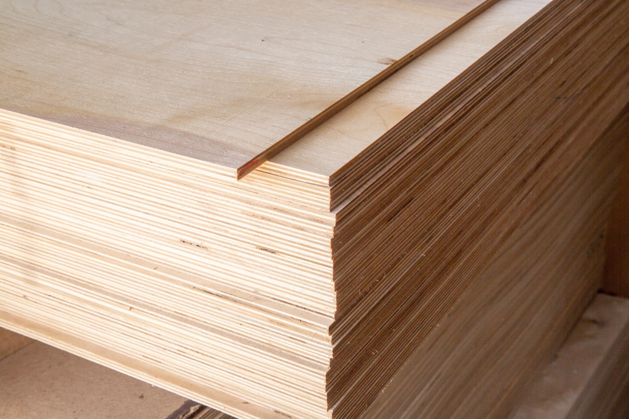
Το κόντρα πλακέ είναι κατασκευασμένο από λεπτούς στρεφόμενους καπλαμάδες, εναλλάξ διασταυρωμένους. Η σημύδα και η ερυθρελάτη χρησιμοποιούνται συνήθως ως πρώτες ύλες για καπλαμάδες. Οι τύποι καπλαμάδων που χρησιμοποιούνται στο εισαγόμενο κόντρα πλακέ περιλαμβάνουν τικ, μαόνι και λεύκα.
Εικόνα 1 Plywood © Alexandr Potashev, Shutterstock
Το κοντραπλακέ χρησιμοποιείται σε πολλές διαφορετικές εφαρμογές για την εσωτερική και υπαίθρια χρήση, συμπεριλαμβανομένων των επίπλων, της συσκευασίας, των πιάτων βάσεων για τα οχήματα, των σημάνσεων κυκλοφορίας, της ταπετσαρίας αυτοκινήτων, των φορμών, των διακοσμήσεων, του πατώματος, και των δομών τοίχων και των προσωρινών δομών.
Το κόντρα πλακέ είναι επικαλυμμένο με διαφορετικά υλικά επιφάνειας. Η πιο συνηθισμένη επίστρωση για κόντρα πλακέ είναι ένα σκούρο καφέ φιλμ φαινολικής ρητίνης. Το κόντρα πλακέ που είναι επικαλυμμένο με αυτό το υλικό ονομάζεται κόντρα πλακέ με μεμβράνη. Το φιλμ του κόντρα πλακέ μπορεί να κατασκευαστεί σε διαφορετικά χρώματα και με διαφορετικά σχήματα επιφάνειας, για παράδειγμα, λεία, επιφάνεια σύρματος, αντιολισθητικό σχέδιο και συνδυασμούς αυτών.
Οι καλές ιδιότητες του κόντρα πλακέ είναι ιδιαίτερα εμφανείς στην εξωτερική χρήση επειδή είναι ισχυρό και ανθεκτικό σε υγρές συνθήκες, μπορεί να κάμπτεται και δεν αλλάζει πολύ κάτω από πιέσεις. Οι σύνδεσμοι παραμένουν καλά και επιπλέον, το κόντρα πλακέ είναι ελαφρύ σε σύγκριση με άλλες σανίδες με βάση το ξύλο. Οι ακριβές ιδιότητες του κόντρα πλακέ σε σύγκριση με άλλα προϊόντα σανίδων θεωρούνται κακές ιδιότητες. Η επιφάνεια του κόντρα πλακέ θα σπάσει αν δεν είναι επικαλυμμένη και οι σανίδες μπορεί συχνά να είναι στραβές.
Η χρήση προϊόντων από κόντρα πλακέ επηρεάζεται από τον τρόπο με τον οποίο είναι κολλημένα. Τα προϊόντα κόντρα πλακέ που συναρμολογούνται με φαινολική κόλλα είναι κατάλληλα για εξωτερική χρήση, αλλά τα κολλημένα προϊόντα ουρίας και ουρίας-μελαμίνης είναι μόνο για εσωτερική χρήση. Τα περισσότερα προϊόντα κόντρα πλακέ χρησιμοποιούνται για διαφορετικούς τύπους κατασκευών, οι οποίες μπορούν να χωριστούν σε τρία μέρη: 1) τη χρήση κόντρα πλακέ κατά τη διάρκεια της κατασκευής, όταν οι σανίδες δεν παραμένουν στις κατασκευές αλλά μπορούν να μετακινηθούν σε άλλο εργοτάξιο. Για παράδειγμα, κόντρα πλακέ για χύτευση σκυροδέματος. 2) χρήση κόντρα πλακέ σε φέροντες φορτία κατασκευές. Και 3) η χρήση κόντρα πλακέ κυρίως σε δομές και δομικά στοιχεία που δεν θα φέρουν φορτία, όπως διάφορες ταπετσαρίες και ορισμένα μέρη επίπλων.

PSL (Parallel Strand Lumber)
Η PSL (Parallel Strand Lumber) σανίδα είναι κολλημένη σε μία από τις παράλληλες προσανατολισμένες στενές λωρίδες καπλαμά. Οι ακτίνες PSL μπορούν να γίνουν από τα φύλλα PSL με τις ιδιότητες κατάλληλες για τις εφαρμογές όπου απαιτείται υψηλή αντοχή κάμψης. Η συρρίκνωση του PSL είναι μικρή, δεν παραμορφώνεται και δεν σπάζει. Οι δοκοί PSL χρησιμοποιούνται στην κατασκευή πλαισίων, ειδικά στην κατασκευή στηλών. Είναι πολύ κατάλληλο για τις δομές μακριάς έκτασης.

Μοριοσανίδες
Η μοριοσανίδα είναι μια σανίδα με βάση το ξύλο όπου η πρώτη ύλη είναι τυπικά ξύλινα τσιπς, πριονίδια και ροκανίδια, καθώς και μικρά κομμάτια ξύλου και ανακυκλωμένο ξύλο. Το πριονίδι που χρησιμοποιείται σε μοριοσανίδες είναι μια πρώτη ύλη συγκρίσιμη με το ανακυκλωμένο υλικό και επομένως πρόκειται για ένα περιβαλλοντικά καλό υλικό. Εάν το πριονίδι καίγεται για ενέργεια, το διοξείδιο του άνθρακα απελευθερώνεται αμέσως στον αέρα.
Η μοριοσανίδα μπορεί να χρησιμοποιηθεί ως ακατέργαστη σανίδα ή επεξεργασμένη. Το πιο συνηθισμένο προϊόν είναι η μοριοσανίδα μελαμίνης (MFC). Επιπλέον, οι μοριοσανίδες μπορούν να επικαλυφθούν με ελάσματα, πλαστικές μεμβράνες, χαρτί, φαινολικές μεμβράνες, καπλαμάδες ξύλου, μεταλλικές μεμβράνες και αστάρι. Για να αποφεύγεται η κάμψη της πλάκας, επικαλύπτεται η πλάκα και στις δύο πλευρές. Στην πίσω πλευρά, ένα υλικό αντίθετου επιστρώματος μπορεί να χρησιμοποιηθεί από ότι στην πλευρά επιφάνειας.
Η αντίσταση στην υγρασία, η βιολογική αντίσταση στη σήψη, και η αντίσταση πυρκαγιάς του πίνακα μπορούν να βελτιωθούν με την προσθήκη των πρόσθετων ουσιών που απαιτούνται στη διαδικασία στην κόλλα ή με την επικάλυψη της σανίδας. Βιολογικά, οι ιδιότητες των μοριοσανίδων είναι παρόμοιες με εκείνες των πρώτων υλών ξύλου από τις οποίες κατασκευάζεται η σανίδα. Σε υγρές συνθήκες, οι πλάκες μπορεί να εκτεθούν σε μύκητες σήψης.
Οι μοριοσανίδες είναι ένα ευπροσάρμοστο πάνελ με βάση το ξύλο που χρησιμοποιείται στην κατασκευή, στη βιομηχανία επίπλων και σε πολλές άλλες εφαρμογές. Οι πιο κοινές εφαρμογές στην κατασκευή είναι η εσωτερική επένδυση, οι δομές πατωμάτων, και τα συγκεκριμένα καλούπια.

OSB (Oriented Strand Board)
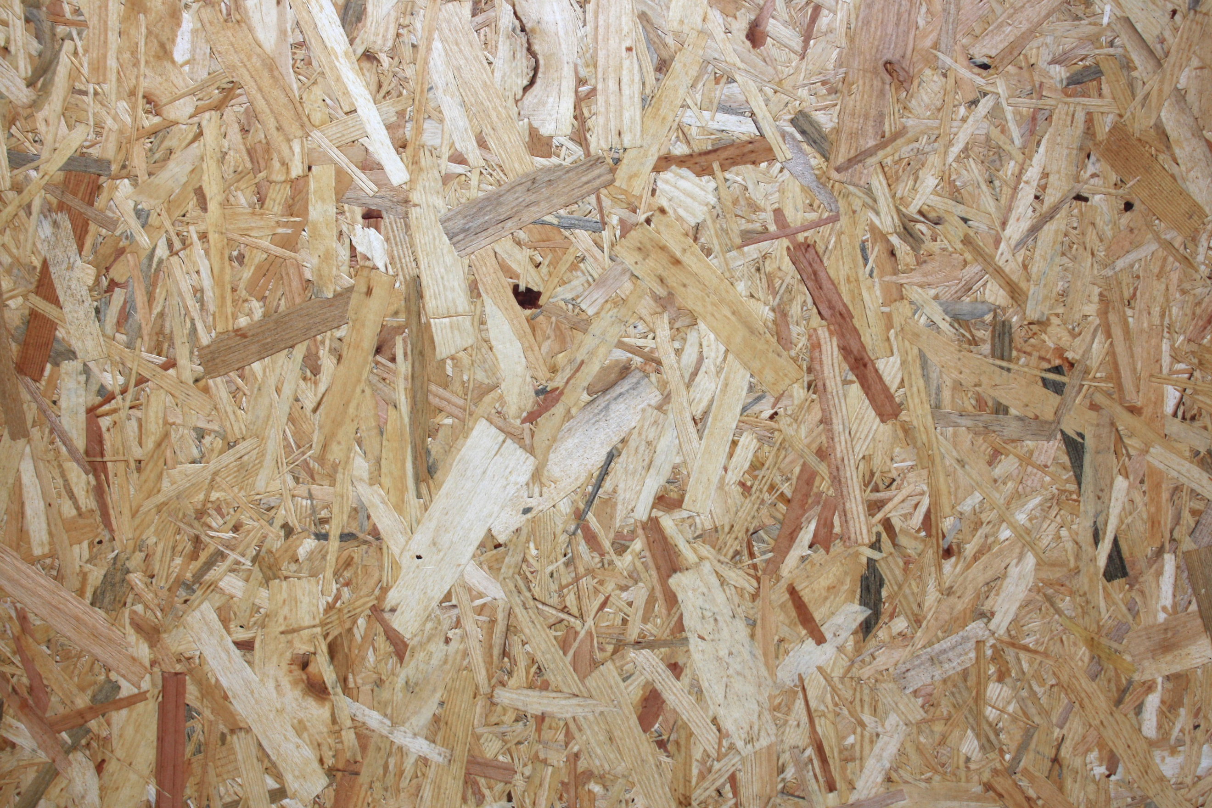
Το OSB (Oriented Strand Board) είναι κατασκευασμένο από μακριά ξύλινα ελάσματα κολλημένα σε δομική σανίδα ξύλου. Τα χαρακτηριστικά του προϊόντος είναι πιο κοντά στα φύλλα καπλαμά. Το OSB έχει τις καλές ιδιότητες δύναμης και ακαμψίας και είναι εύκολο στη μηχανική. Η βιομηχανία επίπλων χρησιμοποιεί τη σανίδα OBS σε καθίσματα και υπόβαθρα καρεκλών, πλαίσια επίπλων, τοποθετημένα σε επίπεδα στρώματα. Μπορεί να χρησιμοποιηθεί για να κάνει τους προσωρινούς τοίχους, το εσωτερικό οχημάτων, τις δομές εμπορικών εκθέσεων, τις αποθήκες εμπορευμάτων, τους προστατευτικούς τοίχους, καθώς επίσης και τα κιβώτια και τις παλέτες συσκευασίας.
Εικόνα 2 OSB © Lionel Allorge, Courtabœuf

LSL (Laminated Strand Lumber)
Η σανίδα LSL είναι μια ξύλινη σανίδα από κολλημένα τσιπς ξύλου. Τα προϊόντα LSL χρησιμοποιούνται, για παράδειγμα, σε δοκούς, υποστηρίγματα οροφής, τμήματα στοιχείων σκαλοπατιών, τοίχους, δάπεδα και οροφές.

Flakeboard και Waferboard
Οι Flakeboard, είναι μοριοσανίδες και μη δομικά προϊόντα εσωτερικού χώρου κατασκευασμένα από σωματίδια ξύλου, τα οποία είναι συχνά υποπροϊόντα επεξεργασίας ξύλου και χαρτιού. Το Flakeboard γίνεται από τα τσιπς που αναμιγνύονται με τη ρητίνη και διαμορφώνονται κάτω από τη θερμότητα και την πίεση σε ένα ισχυρό, στερεό φύλλο.
Η Waferboard, είναι μια σανίδα που αποτελείται από νιφάδες ξύλου που συμπιέζονται για να δημιουργήσουν ένα ανθεκτικό και λειτουργικό δομικό υλικό. Μπορεί να χρησιμοποιηθεί σε κατασκευαστικά έργα αντικαθιστώντας το παραδοσιακό κόντρα πλακέ. Οι πιο συνηθισμένες χρήσεις του waferboard είναι υλικά επίπλων όπως πάγκοι τηλεόρασης, γραφεία υπολογιστών και διάφοροι τύποι ραφιών. Τα κομμάτια συχνά καλύπτονται με ένα έλασμα σχεδιασμένο για να μιμείται την εμφάνιση αυτής του ξύλου.

Ινοσανίδες
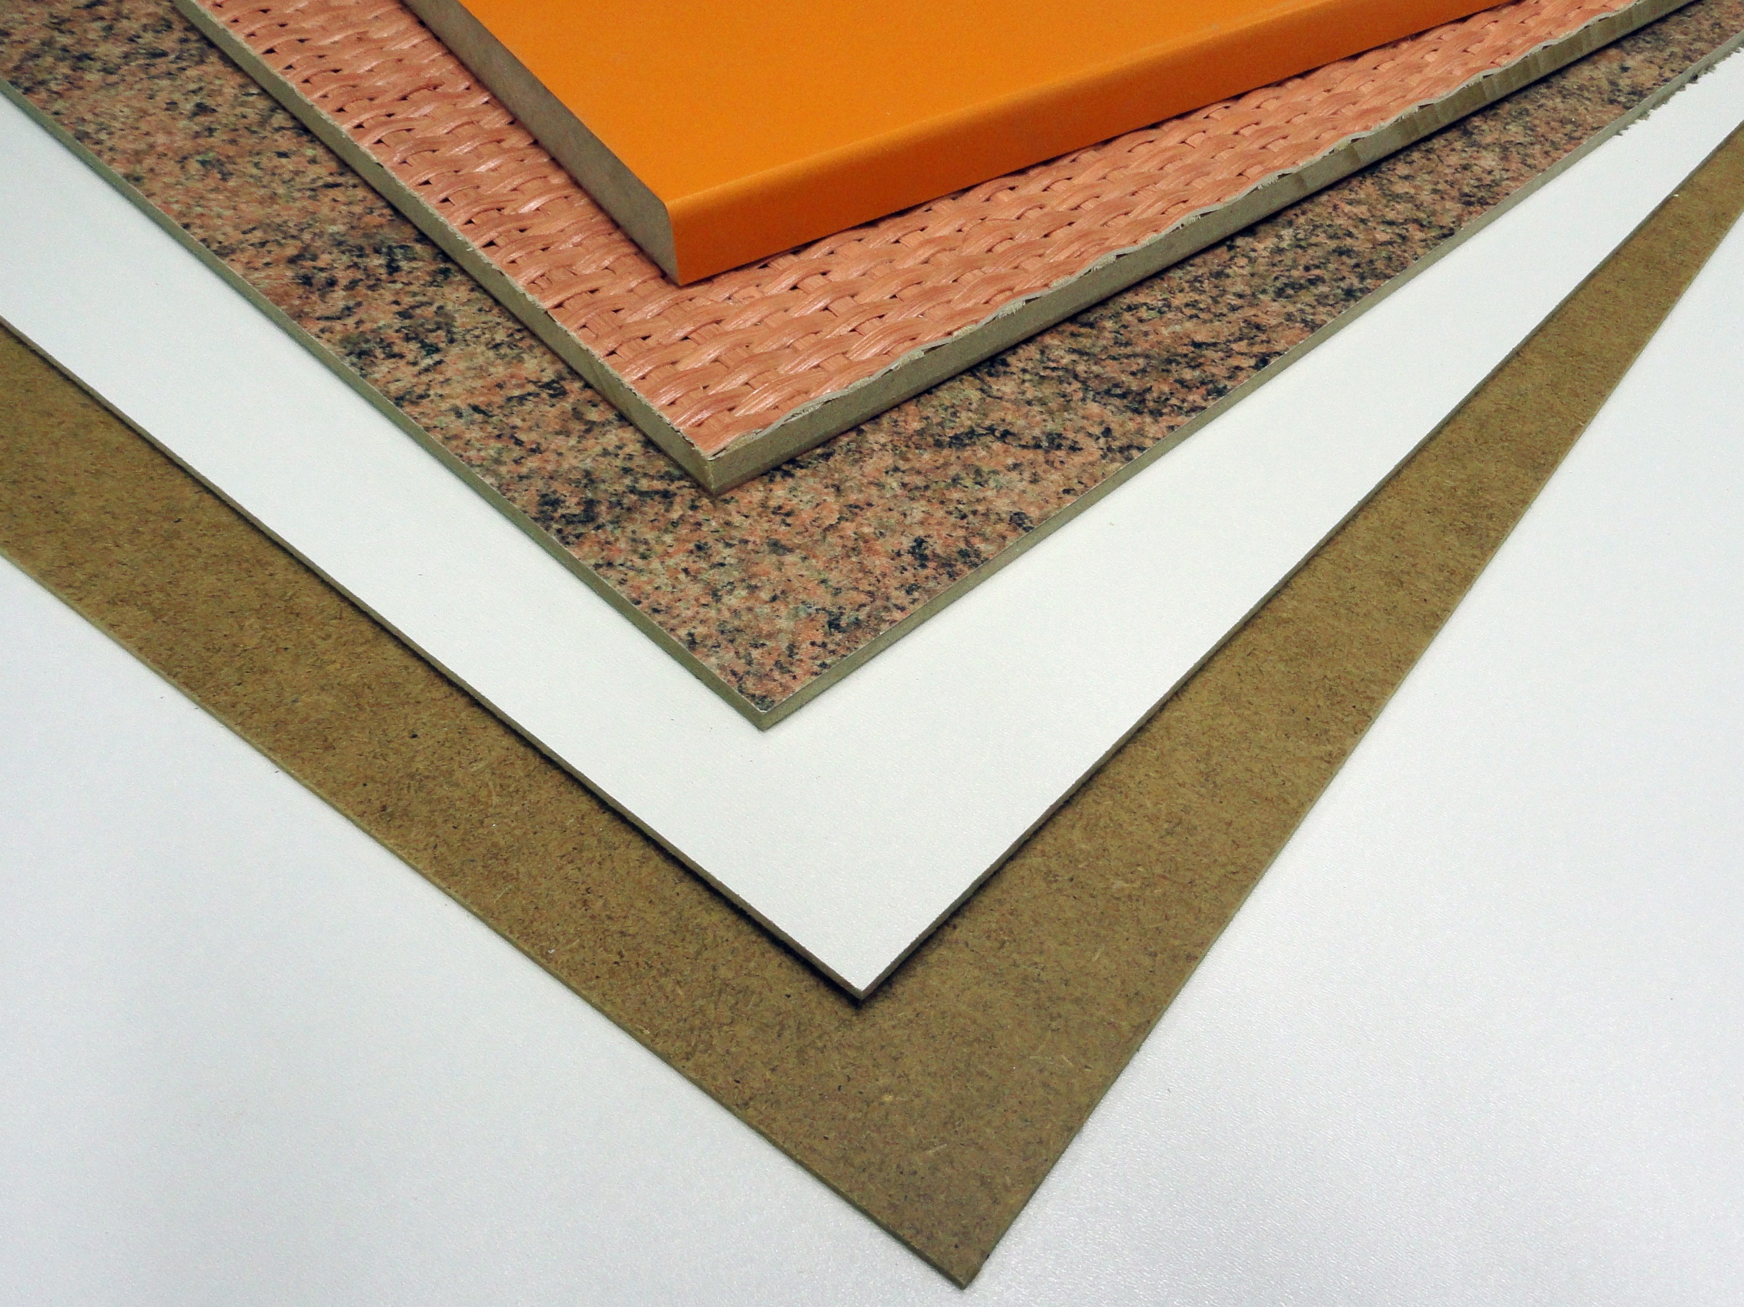
Οι Ινοσανίδες (Fibreboard) είναι κατασκευασμένες από ίνες ξύλου που ενώνονται μεταξύ τους με θερμότητα και πίεση. Κόλλα και άλλα πρόσθετα μπορούν να χρησιμοποιηθούν για τη βελτίωση των ιδιοτήτων της σανίδας και για την εξομάλυνση των διακυμάνσεων λόγω των πρώτων υλών και των μεθόδων κατασκευής. Οι ιδιότητες των ινών ξύλου παρέχουν τη δύναμη, την ανθεκτικότητα και τη ζεστασιά της σανίδας. Οι πλάκες είναι σφιχτές αλλά αναπνέουν. Είναι επίσης εύκολο να επεξεργαστούν με κανονικές μεθόδους επεξεργασίας ξύλου.
Εικόνα 3 Fibreboards © Андрей Перцев
Σε σχέση με την παραγωγή ινοσανίδων, οι σανίδες μπορούν να υποβληθούν σε θερμική επεξεργασία, δηλαδή, σκλήρυνση, πράγμα που βελτιώνει την αντοχή τους και την αντοχή στην υγρασία, των σανίδων. Το πιο χαρακτηριστικό της διαδικασίας επέκτασης ινοσανίδων είναι η βαφή. Οι καθαρές ξύλινες ινοσανίδες είναι φιλικά προς το περιβάλλον και οικολογικά υλικά με διαπνοή, αντοχή και μόνωση κατάλληλη για όλες τις ξύλινες κατασκευές. Συμβάλλουν στην υλοποίηση ενεργειακά αποδοτικών δομικών λύσεων, καθώς η ινοσανίδα δημιουργεί σφιχτή και μονωτική επένδυση για το κτίριο. Κατά τη διάρκεια του κύκλου ζωής τους, όπως και άλλα ξύλινα υλικά, απορροφούν άνθρακα και μπορούν να ανακυκλωθούν σε ενέργεια ή ανακυκλωμένα προϊόντα όταν κατεδαφίζονται τα κτίρια.
Οι ινοσανίδες μπορούν να χωριστούν σε Α) σκληρές ινοσανίδες και Β) πορώδεις ινοσανίδες. Οι σκληρές ινοσανίδες χρησιμοποιούνται ως υλικό συσκευασίας (κιβώτια φρούτων, καπάκια πακέτων παλετών, πιάτα βάσεων, και αποστάτες), στην κατασκευή επίπλων (πλαίσια καναπέδων και πολυθρόνων, βάσεις κρεβατιών, backplates γραφείων, πόρτες, πιάτα βάσεων κιβωτίων, και διαιρέτες δωματίων). Στη βιομηχανία θυρών, η λεγόμενη ινοσανίδα χρησιμοποιείται ως επιφανειακό υλικό. Στην αυτοκινητοβιομηχανία, οι ινοσανίδες χρησιμοποιούνται σε πίνακες ελέγχου, πορτ μπαγκαζ, τροχόσπιτα και εσωτερική ταπετσαρία αυτοκινήτων.
Στη φάση ανακαίνισης και φινιρίσματος νέων κτιρίων, χρησιμοποιείται μια ινοσανίδα για την προστασία των τελειωμένων ευαίσθητων επιφανειών, όπως τα δάπεδα, από τη ρύπανση και το χτύπημα. Άλλες εφαρμογές ινοσανίδων είναι εκτεταμένες. Οι ινοσανίδες χρησιμοποιούνται, μεταξύ άλλων, σε προσωρινές κατασκευές όπως τοίχους εμπορικών εκθέσεων, εκμεταλλεύσεις καταστημάτων και εσωτερικούς χώρους. Οι πίνακες εργαλείων, οι πινακίδες, οι πίνακες κιμωλίας και οι λευκοί πίνακες, καθώς και οι πινακίδες, είναι οι χρήσεις των σκληρών σανίδων.
Οι πορώδεις ινοσανίδες χρησιμοποιούνται κυρίως στην κατασκευή. Οι πορώδεις ινοσανίδες είναι σανίδες ανεμοφρακτών τόσο στους εξωτερικούς τοίχους όσο και στις οροφές. Εκτός από την προστασία του ανέμου, ενισχύουν επίσης τη δομή του τοίχου. Οι σανίδες έχουν χαμηλή θερμική αγωγιμότητα, έτσι βελτιώνουν επίσης τη θερμομόνωση.
Χρησιμοποιείται επίσης στην εσωτερική επένδυση ως πρόσθετη σανίδα μόνωσης. Ως εσωτερική σανίδα, η πορώδης ινοσανίδα είναι ένα ηχομονωτικό και ακουστικά βελτιωτικό υλικό. Λεπτές πορώδεις ινοσανίδες χρησιμοποιούνται επίσης ως υπόστρωμα για laminate δάπεδα και παρκέ.

MDF (Ινοσανίδες Μέσης Πυκνότητας)
Το MDF είναι μια ενδιάμεση μορφή ινοσανίδων και μοριοσανίδων. Οι σανίδες MDF κατασκευάζονται από ξύλινα τσιπς, που παράγονται ως υποπροϊόντα στη βιομηχανία πριονιστηρίων. Το πριονίδι μπορεί επίσης να χρησιμοποιηθεί σε περιορισμένο βαθμό. Το MDF χρησιμοποιείται ως υλικό πλαισίου για πλαστικοποιημένες σανίδες δαπέδου, στη βιομηχανία ξυλουργικής για την κατασκευή επίπλων. Στην κατασκευή, υπάρχουν εφαρμογές τόσο εσωτερικής όσο και εξωτερικής χρήσης.
Στα έπιπλα, το MDF χρησιμοποιείται στην κατασκευή καναπέδων, πολυθρόνων, κρεβατιών, παιδικών επίπλων και ραφιών. Στα έπιπλα, οι πόρτες, τα ράφια, τα επίπεδα και τα καλούπια είναι κατασκευασμένα από χαρτόνι MDF, το οποίο συνήθως καλύπτεται με μεμβράνες, ελάσματα ή βαφή. Η βιομηχανία πορτών είναι επίσης σημαντικός χρήστης MDF. Οι ανθεκτικές στην υγρασία, επικαλυμμένες με λεπτό υμένιο MDF σανίδες χρησιμοποιούνται για να κάνουν τους πίνακες διαφημίσεων, τις πινακίδες, τα έπιπλα κήπων, τα έπιπλα κατοικίδιων ζώων, και τον εξοπλισμό παιδικών χαρών των παιδιών κατάλληλα για υπαίθρια χρήση.

HDF (Ινοσανίδες Υψηλής Πυκνότητας)
Η HDF σανίδα είναι μια λεπτή ινοσανίδα σκληρού ξύλου κατασκευασμένη από λεπτά δομημένες ίνες ξύλου. Η επιφάνεια της πλάκας είναι πολύ πυκνή, λεία και σκληρή. Η δομή είναι ομοιογενής σε όλη της την έκταση. Το πιάτο είναι ευθύ, διαστατικά ακριβές, άκαμπτο, και εύκολο στη μηχανική επεξεργασία του ακόμη και με την άλεση και τη διάτρηση. Για παράδειγμα, οι πλάκες μπορούν να κάμπτονται. Ως ακατέργαστη σανίδα, και οι δύο επιφάνειες της σανίδας HDF είναι ομαλές. Οι σανίδες μπορούν επίσης να επικαλυφθούν στη μία πλευρά: καπλαμάς, βαμμένες ή επικαλυμμένες με λεπτό υμένιο, και επίσης διαφορετικά διάτρητες.
Το HDF χρησιμοποιείται ευρέως, παραδείγματος χάριν, οι εσωτερικές σανίδες, η βιομηχανία επίπλων, η δομή πλαισίων των υλικών παρκέ, η αυτοκινητοβιομηχανία, και η βιομηχανία πορτών. Λόγω της ελαφρότητας και της προσιτής τιμής τους, οι σανίδες HDF είναι κατάλληλες ως σανίδες για πλάτες ντουλαπιών και ραφιών. Λόγω της αντοχής τους, μπορούν να χρησιμοποιηθούν για τον πυθμένα των συρταριών και ως διαφημιστικές πινακίδες. Οι ευέλικτες επιλογές επίστρωσης επιτρέπουν επίσης τη χρήση της σανίδας για διάφορες εσωτερικές επενδύσεις και καθρέφτες πόρτας.

LDF (Ινοσανίδες Χαμηλής Πυκνότητας)
Το LDF είναι μοριοσανίδες χαμηλής πυκνότητας από ξύλο. Η σανίδα LDF γίνεται από τα ξύλινα τσιπς και το πριονίδι που συνδυάζονται με τη συνθετική ρητίνη, ή άλλα κατάλληλα συνδετικά μέσα. Αντικαθιστά το κόντρα πλακέ όταν το κόστος είναι πιο σημαντικό από την αντοχή και την εμφάνιση.

Glulam και συμπαγείς ξύλινα πάνελ

CLT (Cross Laminated Timber)
Οι σανίδες CLT είναι κατασκευασμένες από διασταυρούμενες κολλημένες σανίδες από μασίφ ξύλο. Η διασταυρούμενη πλαστικοποίηση εγγυάται την αντοχή των σανίδων CLT και τη διατήρηση του σχήματος τους. Οι παχιές σανίδες CLT χρησιμοποιούνται κυρίως στην κατασκευή κτιρίων ως στοιχεία από συμπαγές ξύλο. Το πάχος των στοιχείων είναι 60-400 mm. Το μέγιστο πλάτος του δίσκου είναι 3,2 μέτρα και το μήκος μέχρι 12 μέτρα.
Οι λεπτότερες σανίδες CLT 3 στρωμάτων κατασκευάζονται για ξυλουργική, συσκευασία και χρήση ενάντια στη μούχλα. Το CLT στερεό ξύλινο πάνελ μπορεί να χρησιμοποιηθεί για να κάνει όλες τις άνω και επίγειες δομές σε ένα κτήριο. Οι δομές CLT είναι κατάλληλες για τοίχους, μεσαία σόλα και οροφές. Τα κατακόρυφα και οριζόντια στοιχεία του κτιρίου είναι συμπαγή ξύλινα πάνελ κολλημένα σταυρωτά από τις σανίδες. Τα στοιχεία CLT μπορούν επίσης να συνδυαστούν καλά με οποιαδήποτε άλλα δομικά υλικά.
Λόγω της καλής δομικής δύναμής του καθώς επίσης και των εύκολων κοινών τεχνολογιών και της ενίσχυσης πλαισίων, το CLT είναι ανταγωνιστικό υλικό, ειδικά στα απαιτητικά εργοτάξια οικοδομής και τα πολυώροφα κτήρια. Η ικανότητα της σανίδας CLT είναι επαρκής για σπίτια μέχρι 30 ορόφους.

Στερεά ξύλινα πάνελ χωρίς κόλλα
Τα πάνελ από συμπαγές ξύλο κατασκευάζονται επίσης χωρίς κόλλα. Το Brettstapel και το Dübelholz είναι ιδιαίτερα γνωστά στην Ευρώπη. Το Brettstapel γενικά αναφέρεται σε πάνελ από συμπαγές ξύλο που κατασκευάζονται χωρίς κόλλα, στα οποία οι σανίδες στερεώνονται μαζί με καρφιά ή ξύλινους γόμφους.

NLT (Καρφωμένη Πλαστικοποιημένη Ξυλεία)
Τα φύλλα NLT κατασκευάζονται με το κάρφωμα παράλληλων περιφερειακών σανίδων μεταξύ τους. Η κατασκευή μπορεί να πραγματοποιηθεί είτε επί τόπου είτε στο εργοστάσιο. Διαφορετικά προφίλ επιφάνειας μπορούν να γίνουν μεταβάλλοντας τα πάχη της ξυλείας και το προφίλ της ορατής άκρης. Εάν είναι απαραίτητο, η ενίσχυση της σανίδας μπορεί να πραγματοποιηθεί με κόντρα πλακέ ή μοριοσανίδες. Το παραδοσιακό NLT δεν παράγεται πλέον σε πολύ μεγάλες ποσότητες. Το υλικό εξελίσσεται προς την κατεύθυνση της χρήσης ξύλινων καρφιτσών αντί για καρφιά στο προϊόν, γεγονός που βελτιώνει την ικανότητα κατασκευών της σανίδας.

MHM (Massiv- Holz-Mauer ®)
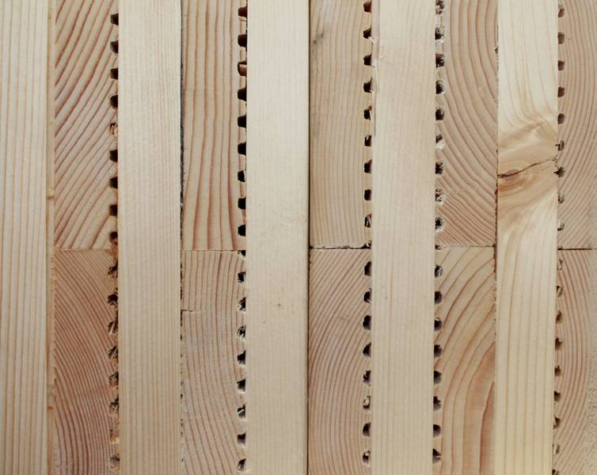
Το στοιχείο MHM (Massiv-Holz-Mauer®) αποτελείται από διασταυρωμένα στρώματα σανίδων μαλακού ξύλου, τα οποία στερεώνονται μαζί με καρφιά αλουμινίου. Σανίδες διαφορετικού πλάτους μπορούν να χρησιμοποιηθούν στον πίνακα. Τα στρώματα σανίδων καρφώνονται μαζί με το αυλακωμένο στρώμα καρφιών αργιλίου. Το κάρφωμα γίνεται με μια συσκευή ειδικά σχεδιασμένη για αυτό.
Εικόνα 4 MHM © Massiv-Holz-Mauer®
Στη φάση φινιρίσματος, η πλάκα επεξεργάζεται σε ένα έτοιμο προς εγκατάσταση στοιχείο και εκτελούνται οι απαραίτητες κατεργασίες και διατρήσεις με CNC. Τα καρφιά αλουμινίου δεν παρεμβαίνουν στην κατεργασία CNC.
Το MHM δεν χρειάζεται ξεχωριστό ενισχυτικό. Το παράλληλα καρφωμένο στοιχείο δεν είναι αεροστεγές και χρειάζεται ξεχωριστό δομικό στρώμα για να εξασφαλίσει στεγανότητα. Λόγω της αυλάκωσης των σανίδων, οι θύλακες αέρα παραμένουν μέσα στη δομή MHM, γεγονός που βελτιώνει τη θερμομόνωση της σανίδας. Λόγω των θυλάκων αέρα και των σχισμών στην πλάκα MHM, είναι δύσκολο να μετρηθεί ο άνθρακας. Εάν έχει οριστεί απαίτηση αντοχής στη φωτιά για τις κατασκευές, συνιστάται να καλύπτεται με σανίδα MHM.
Όπως και άλλα πάνελ από συμπαγές ξύλο, η ηχομόνωση του πίνακα MHM είναι κακή. Επιπλέον, οι ρωγμές στον πίνακα αποδυναμώνουν τις μονωτικές του ιδιότητες. Η ηχομόνωση βελτιώνεται με στρωματοποιημένες πυκνές δομές προσθέτοντας στρώματα μόνωσης μάζας και απορρόφησης ήχου στη δομή.
Εάν η σανίδα παραμείνει εκτεθειμένη, το ακατέργαστο ξύλο θα λειτουργήσει ως υγραντήρας για τον εσωτερικό αέρα. Το MHM δεν σχηματίζει δομικό στρώμα αέρα και υγρασίας στη δομή χωρίς ξεχωριστό φράγμα αέρα και υγρασίας.
Το στοιχείο MHM μπορεί να χρησιμοποιηθεί ως φέρουσα ή μη φορτία, δομή τοίχου. Η σανίδα MHM δεν είναι κατάλληλη ως πλάκα για ενδιάμεσα ή ανώτερα πέλματα ή ως δοκός.
Επειδή το MHM δεν σχηματίζει δομικό στρώμα στεγανό στον αέρα και την υγρασία, απαιτείται πάντα ξεχωριστό φράγμα αέρα και ατμών. Εάν η δομή του τοίχου είναι κατασκευασμένη στερεά χωρίς εξωτερική μόνωση, πρέπει να τοποθετηθεί φράγμα αέρα και ατμού στην εσωτερική επιφάνεια της σανίδας. Το εξωτερικό στοιχείο τοίχου MHM μπορεί επίσης να γίνει μονωμένο από το εξωτερικό, οπότε η πλάκα έχει διαστάσεις ανάλογα με τα φορτία που μπορεί να μεταφέρει. Η μόνωση τοποθετείται έξω από το μαζικό ξύλινο στοιχείο. Ένα φράγμα αέρα και ατμού μπορεί να τοποθετηθεί μεταξύ της σανίδας και της μόνωσης.
Η επένδυση επιφάνειας είναι δυνατή και συχνά επίσης επιθυμητή. Στο εσωτερικό, οι επιφάνειες μπορούν να βαφτούν, να επενδυθούν και να ισοπεδωθούν ή, εάν είναι επιθυμητό, μπορεί να εγκατασταθεί μια εσωτερική σανίδα πάνω τους. Ξύλινη επένδυση ή άλλη επένδυση μπορεί να προστεθεί στο εξωτερικό.

DLT (Συγκολλημένα με πείρους Φύλλα Ξυλείας)
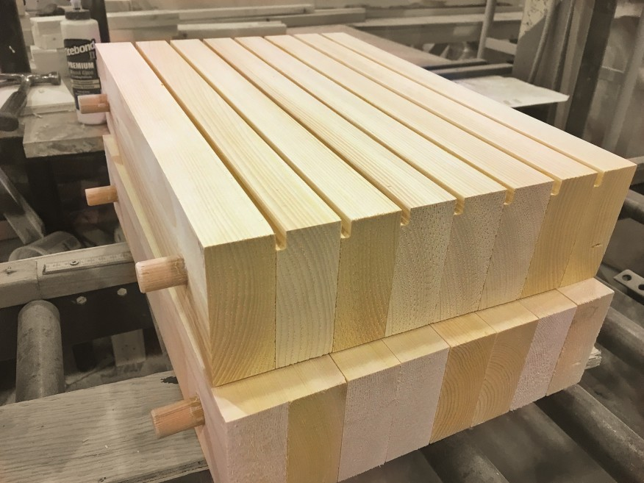
Η συγκολλημένο με πείρους ξυλεία απανωτών στρώσεων (DLT) είναι μια περαιτέρω αναπτυγμένη έκδοση του καρφωμένου συμπαγούς ξύλινου πάνελ, ή NLT, στις αρχές της δεκαετίας του 2000. Οι δομικές αρχές των σανίδων DLT είναι παρόμοιες με εκείνες των σανίδων NLT, αλλά τα μεταλλικά καρφιά έχουν αντικατασταθεί με πείρους σκληρού ξύλου. Χάρη στη διαφορετική αντοχή στην υγρασία διαφορετικών τύπων ξύλου, επιτυγχάνεται ισχυρή σύνδεση μεταξύ των σανίδων και των ακίδων. Ανάλογα με τον τύπο του δίσκου, οι δίσκοι DLT μπορούν να χρησιμοποιηθούν τόσο σε δομές τοίχου όσο και σε πλάκες.
Εικόνα 5 DLT © StructureCraft
Στον πιο συνηθισμένο τύπο δομής, οι πείροι διαπερνούν τις σανίδες κάθετα, αλλά χρησιμοποιείται επίσης ένας διαγώνιος πείρος.
Η παραγωγή χρησιμοποιεί την παραλλαγή του περιεχομένου υγρασίας των διαφορετικών ειδών ξύλου. Οι σανίδες είναι συνήθως είτε ερυθρελάτης είτε πεύκο και οι πείροι είναι οξιά. Όταν οι ξηραμένοι πείροι εγκαθίστανται σε πιο υγρές σανίδες, απορροφούν την υγρασία από το ξύλου που τους περιβάλει και διογκώνονται. Αυτό δημιουργεί μια ισχυρή σύνδεση μεταξύ του πείρου και της σανίδας.
Στην περίπτωση των σανίδων DLT, πρέπει να σημειωθεί ότι μεγάλες διακυμάνσεις της θερμοκρασίας και της υγρασίας, για παράδειγμα σε ένα εργοτάξιο, μπορεί να προκαλέσουν παραμορφώσεις και ρωγμές. Μερικές φορές αυτό μπορεί να αναμένεται με την προσθήκη μηχανικών συνδετήρων ή συγκολλητικών ουσιών. Οι διαγώνια τοποθετημένοι πείροι εξαλείφουν επίσης αυτό το πρόβλημα ενισχύοντας τη δομή της πλάκας, μειώνοντας τη στρέβλωση της πλάκας και τη ρωγμή.
Τα φύλλα και τα στοιχεία DLT είναι κατεργασμένα σε μέγεθος. Η παράλληλη σανίδα DLT είναι κατάλληλη για τοίχους και πλακάκια ενδιάμεσου και τελευταίου ορόφου. Στις δομές πλακιδίων, μπορεί να παραμείνει ορατή όπως είναι. Διαφορετικές ακουστικές και οπτικές επιφάνειες αποκτώνται, για παράδειγμα, με διαφορετικά πλάτη σανίδων και προφίλ άκρων. Ένας άλλος τρόπος για να φτιάξετε μια σανίδα DLT είναι να στοιβάζετε τα στρώματα των σανίδων σταυρωτά όπως CLT και MHM και να τα στερεώνετε με ξύλινους πείρους. Για παράδειγμα, η αυστριακή εταιρεία Thoma κατασκευάζει ένα τέτοιο προϊόν με την ονομασία Holz100 (Wood100).
Στο cross stacked DLT, οι σανίδες στοιβάζονται σταυρωτά σε τρεις διαφορετικές γωνίες. Μερικά από τα στρώματα των σανίδων είναι οριζόντια, μερικά είναι κάθετα και μερικά είναι διαγώνια σε γωνία 45°. Ο αριθμός των στρωμάτων των σανίδων ποικίλλει ανάλογα με την εφαρμογή του προϊόντος. Σε ορισμένα στοιχεία τοίχου, οι σανίδες είναι αυλακωτές για να βελτιώσουν τη θερμομόνωση της σανίδας. Οι πλάκες σχεδιάζονται, διαστασιοποιούνται και κατασκευάζονται κατά περίπτωση για τη βελτιστοποίηση της δομής για κάθε εφαρμογή.

Δομές με καρφωμένες πλάκες
Δομή καρφωμένων πλακών σημαίνει μια ξύλινη δομή συναρμολογημένη από αρμούς κατασκευασμένους με πλάκες που έχουν καρφωθεί. Μπορεί να έχει τη μορφή πλέγματος, περιμέτρου, δοκού κλπ. Μια καρφωμένη πλάκα είναι μια χαλύβδινη πλάκα στην οποία οι αιχμές πιέζονται με κοπή και κάμψη κάθετα. Αυτά πιέζονται στο ξύλο σε ένα τραπέζι συναρμολόγησης.
Η άρθρωση της καρφωμένης πλάκας είναι εύκολο να σχεδιαστεί έτσι ώστε η πλάκα να μην βγαίνει από το ξύλο αλλά να σπάει. Η αντοχή της άρθρωσης μπορεί να είναι της τάξης του σχεδόν άθικτου ξύλου.
Οι πλάκες πρέπει να εγκριθούν και ο σχεδιασμός των αρμών πρέπει να γίνει σύμφωνα με τις επίσημες οδηγίες. Τα προϊόντα που κατασκευάζονται στη Φινλανδία υπό τον ποιοτικό έλεγχο της Inspecta επισημαίνονται με τη σφραγίδα FI / NR και VTT / NR που έχει εγκριθεί από την VTT.
Η πριστή ξυλεία που χρησιμοποιείται για τις φέροντες φορτία δομές καρφωμένων πλακών πρέπει να βαθμολογείται με βάση την αντοχή. Ο επίσημος ποιοτικός έλεγχος NR καλύπτει όλα τα στάδια της κατασκευής, συμπεριλαμβανομένης της βαθμολόγησης αντοχής και της ένωσης δάχτυλων.
Η πλευρική ακαμψία των δομών της καρφωμένης πλάκας είναι συνήθως αρκετά χαμηλή. Αυτό πρέπει να το θυμόμαστε ιδιαίτερα κατά τη μεταφορά, την αποθήκευση και την εγκατάσταση. Εάν η θέση των στηριγμάτων πάνω από τα στηρίγματα τους δεν είναι ξεκάθαρη, τα σημεία κάτω από τα οποία πρέπει να πέσουν τα στηρίγματα, πρέπει να επισημαίνονται στο πλέγμα. Επιπλέον, οι θέσεις των στηριγμάτων για να μην κάμπτεται η κατασκευή, σημειώνονται στις εσωτερικές ράβδους των δομών NR. Η μέθοδος σήμανσης παρουσιάζεται στις οδηγίες υποστήριξης και εγκατάστασης που συνοδεύουν τα προϊόντα.
Οι δομές καρφιών χρησιμοποιούνται κυρίως στις καλυμμένες από διαβροχή, προστατευμένες περιοχές (Κατηγορία υγρασίας 2) όπου δεν υπάρχει αποσύνθεση ξύλου ή διαβρωτικοί παράγοντες χάλυβα. Όταν δεν προστατεύονται, οι δομές καρφωμένων πλακών γενικά δεν έχουν αντοχή στη φωτιά.

Άλλα ξύλινα δομικά προϊόντα

Πλαστικό Ξύλο
Το πλαστικό ξύλο είναι ένα προϊόν στο οποίο οι πόροι του ξύλου είναι γεμάτοι με πλαστικό. Το πλαστικό αλλάζει την εμφάνιση του ξύλου και βελτιώνει τις ιδιότητες χρήσης του ξύλου, πάνω απ' όλα τη σκληρότητα. Έχουν αναπτυχθεί αρκετές μέθοδοι για την παραγωγή πλαστικού ξύλου, το οποίο διαφέρει κυρίως με βάση την πλαστική πρώτη ύλη και τον πολυμερισμό. Οι κύριες εφαρμογές του πλαστικού ξύλου είναι επενδύσεις δαπέδων, κιγκλιδώματα, και πάνελ τοίχου.
Στις περισσότερες περιπτώσεις, το πλαστικό ξύλο τοποθετείται μόνο σε ένα επιφανειακό στρώμα που είναι κολλημένο σε μια ξύλινη υποδομή.

Σύνθετα Ξύλου
Η χρήση σύνθετων υλικών ξύλου για νέους σκοπούς γίνεται όλο και πιο συνηθισμένη. Τα καθιερωμένα προϊόντα περιλαμβάνουν έπιπλα βεράντας και, ως νέα, ξύλινα έπιπλα μπάνιου. Η φιλικότητα προς το περιβάλλον και η αντοχή στην κρούση είναι τα πλεονεκτήματα του σύνθετου ξύλου, περίπου το 80% της μάζας του τελικού προϊόντος π.χ. νεροχύτη είναι ξύλινα τσιπς. Για έπιπλα μπάνιου, οι νεροχύτες και οι μπανιέρες χυτεύονται από ρητίνη και πολτό ξύλου σε καλούπι από υαλοβάμβακα.

Τσιμεντοσανίδες
Η μοριοσανίδα τσιμέντου πιέζεται με επίπεδη πρέσα και αποτελείται από τσιπς ξύλου και τσιμέντο Portland. 70% κατά βάρος τσιμέντο, 30% ξύλο, αντίστοιχα 65% κατ' όγκο ξύλο, 35% τσιμέντο. Τα ορυκτά είναι κορεσμένα και περιβάλλουν τα ροκανίδια καθιστώντας τη σανίδα ανθεκτική σε καιρικές συνθήκες, σήψη μύκητα, τερμίτες και στη φωτιά. Κτίριο από τέτοιες σανίδες συνδυάζει τις καλύτερες ιδιότητες του τσιμέντου και του ξύλου. Η πλάκα είναι πασπαλισμένη με το τσιμέντο μεταβλητού κόκκου έτσι ώστε τα λεπτά τσιπς ξύλου να είναι στην επιφάνεια και το μέγεθος να αυξάνεται καθώς κινούμαστε προς το κέντρο της σανίδας. Οι επιφάνειες της σανίδας είναι ομαλές, και το χρώμα είναι αυτό του τσιμέντου, γκρίζο.

Συχνές Ερωτήσεις
- Ερώτηση: Σε ποια θερμοκρασία επεξεργάζεται το θερμικά επεξεργασμένο ξύλο;
Απάντηση: +170 έως +230 °C.

- Ερώτηση: Ποια είναι η κλάση Α και η κλάση ΑΒ;
Απάντηση: Κλάση Α σε επαφή σκυροδέματος και νερού ενώ κλάση ΑΒ σε δομές πάνω από το επίπεδο του εδάφους.

- Ερώτηση: Ποια είναι η διαφορά μεταξύ ποιότητας και αντοχής;
Απάντηση: Η κατηγορία ποιότητας καθορίζεται από την εμφάνιση του πριονισμένου ξύλου ενώ η κατηγορία αντοχής από τις ιδιότητες που σχετίζονται με την αντοχή του ξύλου, οι οποίες συχνά επηρεάζουν επίσης την εμφάνιση.

- Ερώτηση: Τι είναι χαρακτηριστικό για ένα κατασκευασμένο προϊόν LVL;
Απάντηση: Η πλαστικοποιημένη Ξυλεία καπλαμά σε αυτό το πλαίσιο σημαίνει καπλαμάς για φέροντες φορτία κατασκευές που συμμορφώνεται με το πρότυπο SFS-EN 14374.

Λίστα Αναφορών
Finland’s Ministry of the Environment [referred 15.11.2020]. Available: https://ym.fi/en/front-page
Laki metsätuhojen torjunnasta. 2013. 01.01.2004/1087.
Vuotilainen, M., Möttönen, Luostarinen, K., Haapala, A., Kiilunen, R., Etelä, R. & Laitinen, E. Metsästä tuotteeksi, puualan perusteet. 2018. Juvenes Print – Suomen Yliopistopaino Oy.
RT 42-10643. Puuovet. 1997. Helsinki: Rakennustieto
RT 21-11289 SIT 24-610147 Infra 064-710190. Helsinki: Rakennustieto
RT 21-10978. Helsinki: Rakennustieto
Kilpeläinen, H. Puun liimaus. 1989. Espoo: VTT Technical Research Centre of Finland
Saksa, J. & Kilpeläinen, H. Liimauksen teoria. 1989. Espoo: VTT Technical Centre of Finland
Puuinfo website [referred 15.11.2020]. Available: https://puuinfo.fi/
Puuproffa website [referred 15.11.2020]. Available: https://puuproffa.fi
SWM-Wood website [referred 15.11.2020]. Available: https://www.swm-wood.com/
Finnish Forest Association website [referred 8.11.2020]. Available: https://smy.fi/en/
Varis, R. Puulevyteollisuus. 2017. Porvoo: Bookwell Oy
Koponen, H. Puutuoteteollisuus 4. Puulevytuotanto. 2010. Helsinki: Edita Prima Oy
Tolppanen, T., Karjalainen, M., Lahtela, T. & Viljakainen, M. Suomalainen puukerrostalo. Rakenteet, suunnittelu ja rakentaminen. 2013. Tampere: Juvenes Print - Suomen Yliopistopaino Oy
Siikanen, U. Puurakentaminen. 2008. Rakennustieto Oy. Tampere: Esa Print
Siikanen, U. Rakennusaineoppi. Rakennustieto Oy. Hämeenlinna: Karisto Oy
Sementtilastulevyt. 2013. Mäntsälä: Elam Oy. Referred 19.12.2020. https://www.elam.fi/sites/default/files/2017-08/sementtilastulevyn-tekninen-esite.pdf
McFadden’s website. Referred 19.12.2020. https://mcfaddens.com/default.aspx
Wisegeek’s website. Referred 19.12.2020. https://www.wisegeek.com/
Indian Institute of Technology’s website. Referred 19.12.2020. http://iitk.ac.in/
Varis, R. Sahatavaran jalosteet (265-269). 2017. Suomen Sahateollisuusmiesten Yhdistys ry. Saarijärvi: Kirjakaari Oy
Virtanen, S. Sahateollisuus (58-64). Sahatavaran valmistuksen vaiheet. 2017. Porvoo: Bookwell Oy
Hänninen R., Toppinen, A., Verkasalo E., Ollonqvist, P., Rimmler, T., Enroth, R. & Toivonen, R. 2007. Puutuoteteollisuuden tulevaisuus ja puurakentamisen mahdollisuudet. Helsinki: Working Papers of the Finnish Forest Research Institute.

